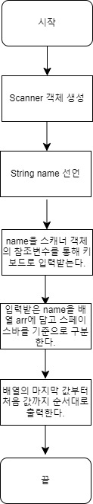

Name : 과일 이름

Split : 주어진 기호를 기준으로 나눠주는 함수

arr : 입력 받은 과일 이름을 담아주는 배열